**Отчет**

**о проведении недели «Живая классика» в МКОУ «Раздольевская СОШ».**

В рамках акции «Всероссийской недели «Живая Классика» в библиотеке школы проведены следующие мероприятия:

* 20 ноября в школьном коридоре была организована книжная выставка «Живая классика». На выставке были представлены книги, которые могут быть интересны и полезны участникам конкурса и не только.
* 21 ноября в школьной библиотеке встреча участников конкурса с библиотекарем, где были даны советы по выбору художественного произведения для участия в школьном этапе конкурса. Библиотекарь познакомила ребят со списком книг тех писателей, которые часто используются на конкурсах.
* 22 ноября была проведена презентация книжной выставки «Книги на все времена». Встречу открыла учитель русского языка и литературы Каримова Индира Алиевна. Она познакомила участников встречи с конкурсом «Живая классика». Всероссийский конкурс юных чтецов «Живая классика» - самый масштабный детский литературный проект в России.

В 2019г. будет проводиться VII Всероссийский конкурс «Живая классика». Эта неделя организованна для того, чтобы помочь участникам конкурса определиться с выбором произведения. Индира Алиевна дала подробную инструкцию для участников конкурса, советы, рекомендации. Библиотекарь Коновалова В.Д. показала презентацию книг из фонда библиотеки.

Библиотекарем составлен список рекомендационных произведений на конкурс:

1. Гроссман В. «Жизнь и судьба»
2. Катаев В. «Сын полка»
3. Короленко В. «Слепой музыкант»
4. Куприн И. «Белый пудель»
5. Силин С. «Везунчик»
6. Воробьев К. «Дорога в отчий дом»
7. Толстой А.Н. «Лебеди»
8. Ганаго Б. «Сказанное слово», «Возвращение к жизни»
9. Войнич Э. «Овод»
10. Рыбаков А. «Кортик»
11. Яковлев Ю. «Девочка с Васильевского острова»
12. Железников В. «Чучело»
13. Троепольский Г. «белый Бим, черное ухо»
14. Осеева В. «Динка»
15. Чарская Л. «Записки маленькой гимназистки», «Смелая жизнь»
16. Воронкова Л. «Девочка из города»
17. Вьюгина С. «Облака-забияки»
18. Андреев Л. «Жили – были»

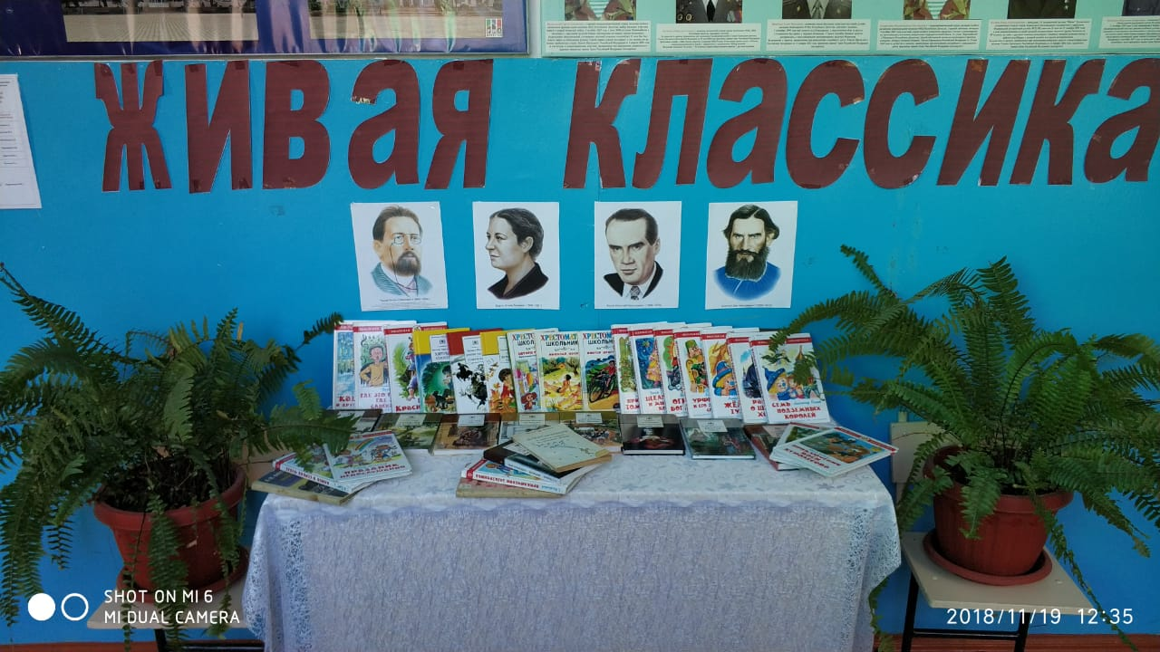

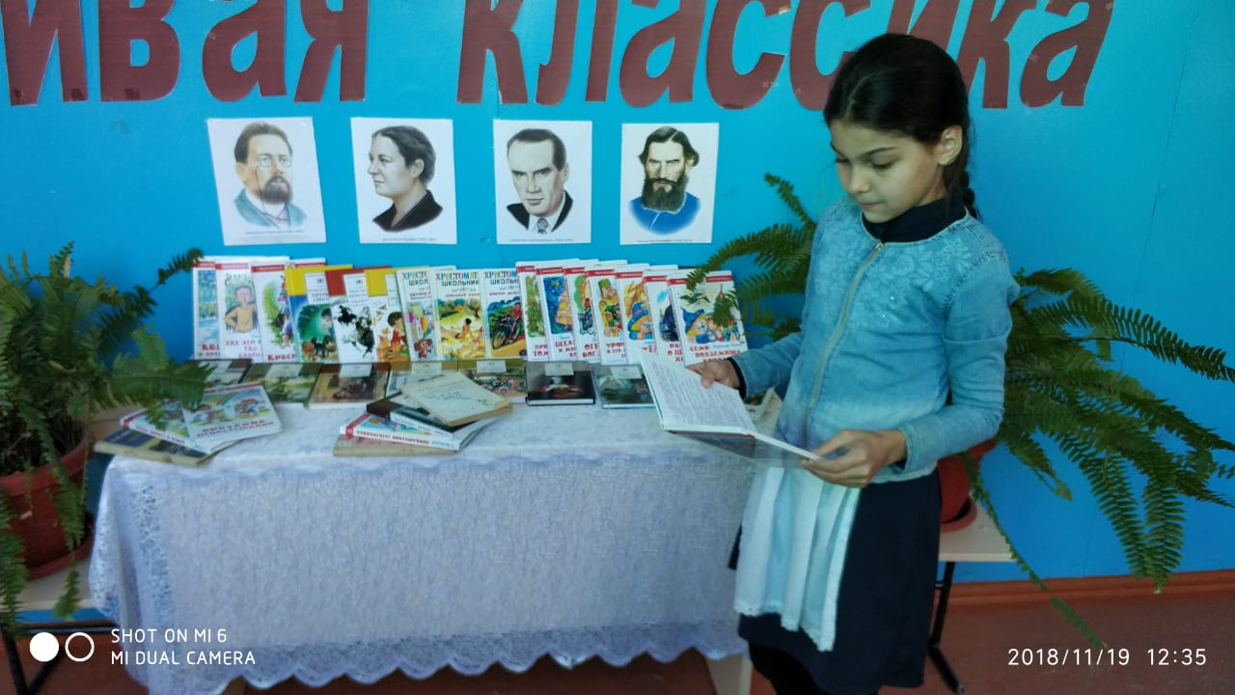

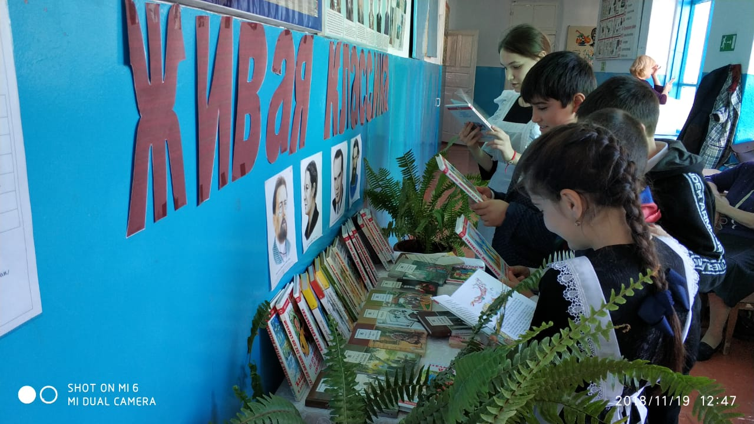

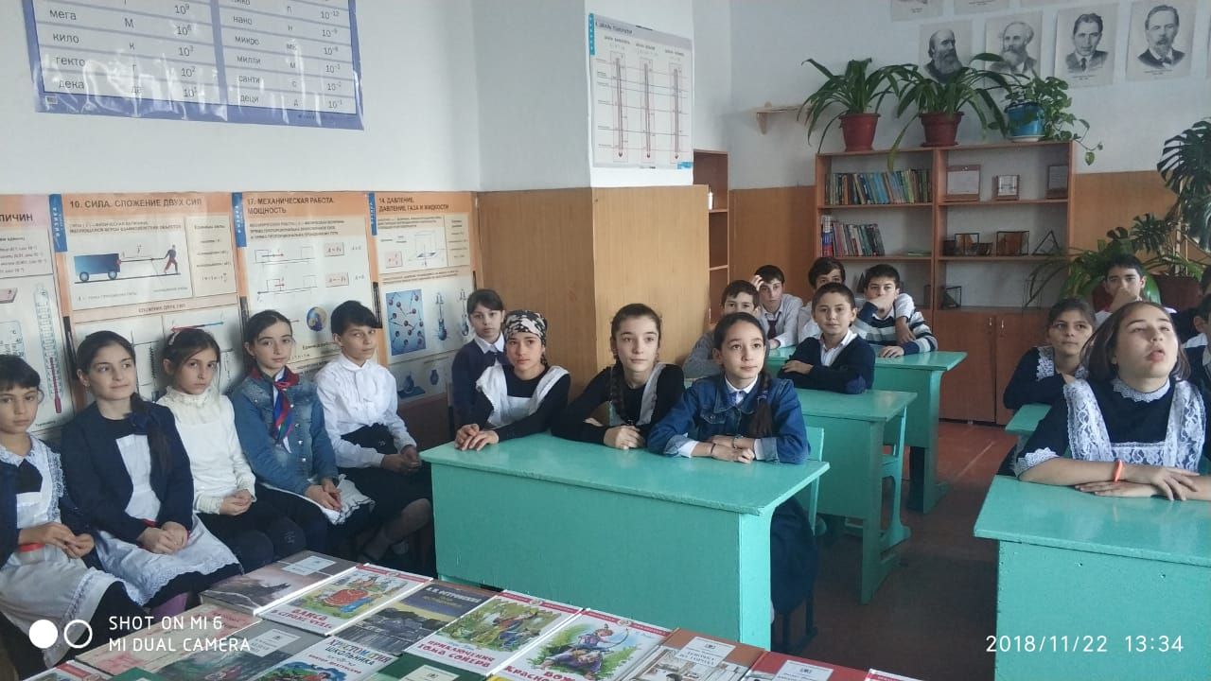

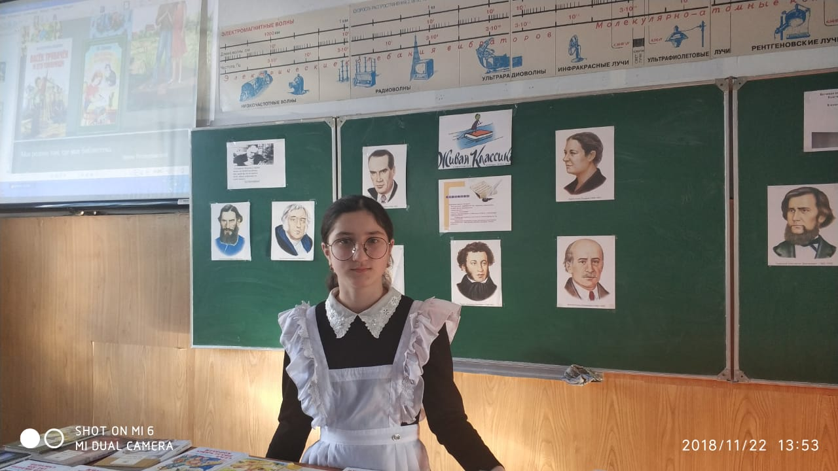

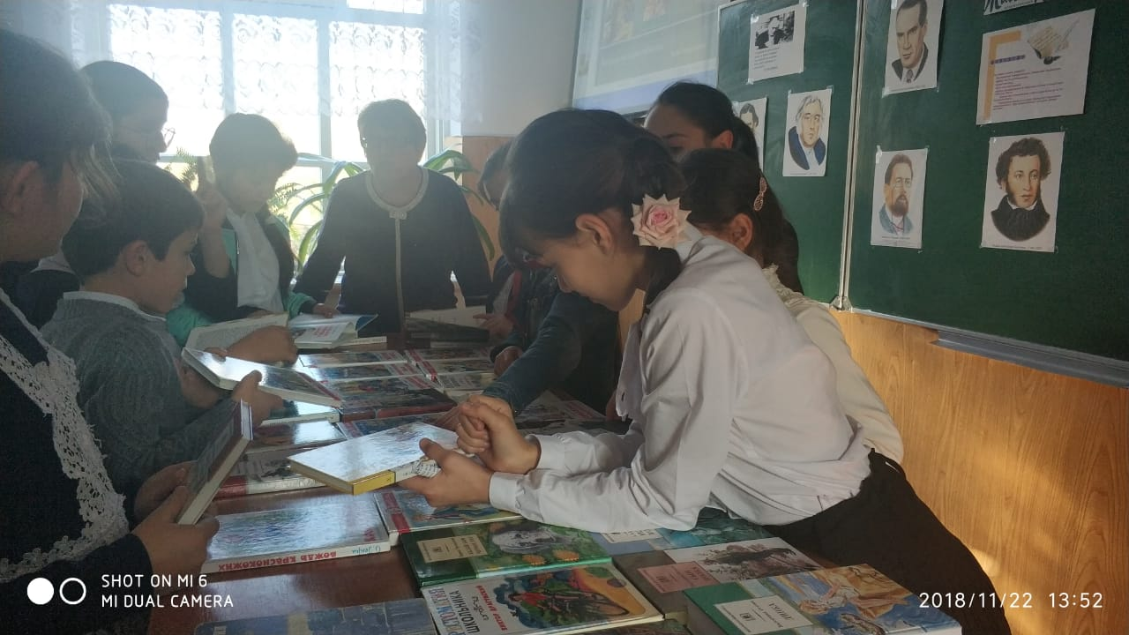

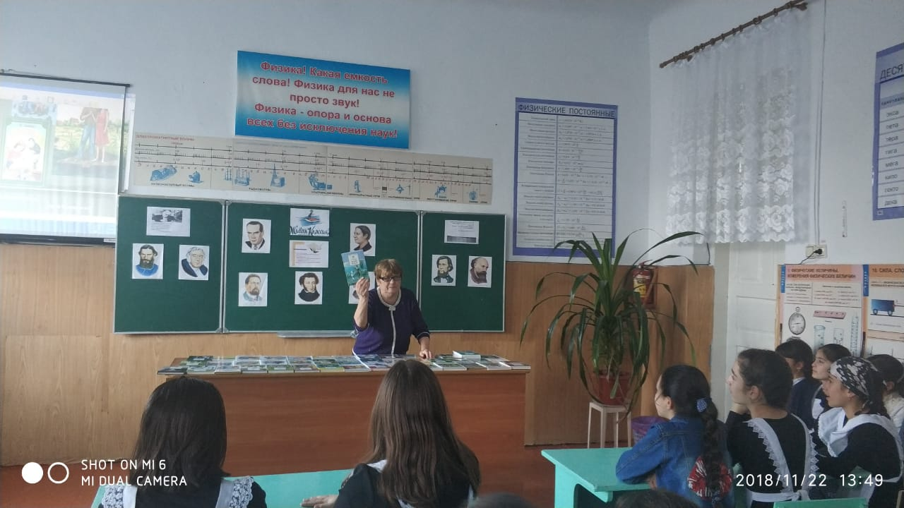

**Библиотекарь Коновалова В.Д.**